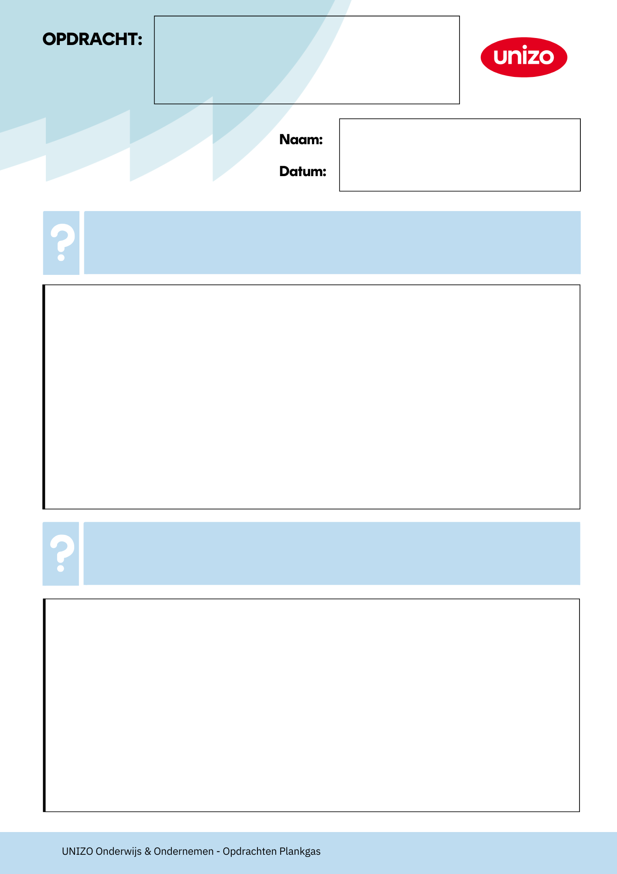

2.Waarom maak je een omzetprognose?

1.Wat is een omzetprognose?

…..

Omzetprognose

….
….


4.Welke gegevens heb je nodig voor een omzetprognose?

3.Hoe bereken je een omzetprognose?

….
….


6.Waarom is een omzetprognose belangrijk voor investeerders?

5.Wat gebeurt er als je omzetprognose te optimistisch is?

….

….

